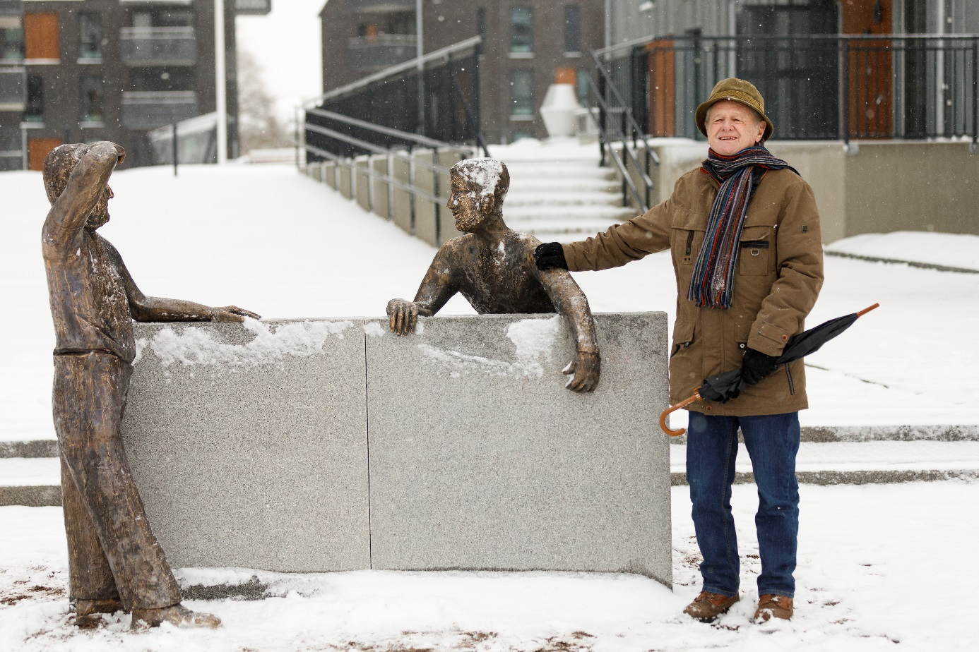 Foto: Anders Andersson

Pressmeddelande 180411

**”Grannar”, ett nytt offentligt konstverk i Halmstad**

Ett nytt offentligt konstverk har kommit på plats i Halmstad, bronsskulpturen ”Grannar”, nedanför det nya bostadsområdet Borgen intill Dragvägen som löper utmed Nissan på Söder. Precis som titeln antyder föreställer konstverket ett par grannar, en man och en kvinna, som samtalar med varandra över en granitmur. Verket är gjort av den Halmstadbaserade konstnären Günther Teutsch på uppdrag av Halmstads kommun, och kommer invigas den 21 april.

* Det började med att vi fick se en mindre modell av ”Grannar” i lera och då väcktes tankarna på att göra den i större skala och placera den vid det nya bostadsområdet som HFAB planerade på Söder, berättar Lovisa Nilsson, konstintendent på kulturförvaltningen. HFAB var mycket positiva till idén och tillsammans har konstnären, HFAB och kulturförvaltningen planerat och finansierat projektet.

Günther Teutsch, som framförallt arbetat med teckning och måleri, fick för några år sedan en kurs i keramik i födelsedagspresent. Han var lite tveksam till en början men sen började han leka med leran och fann sitt uttryck.

* När jag jobbar med teckning undrar jag ibland vad som finns på andra sidan. När jag arbetar med skulptur får jag svar, berättar Günther Teutsch.

Günther Teutsch är bosatt i Halmstad sedan 1960-talet och har bland annat gjort glasmålningar i Holms kyrka och en bronsfontän vid studentbostäderna på Gamletull.

**Välkommen på nvigning av konstverket ”Grannar” av Günther Teutsch   
lördagen den 21 april kl. 11.00**

Plats: Dragvägen vid det nya bostadsområdet Kv. Borgen

Kristina Blomquist, chef kulturförvaltningen inviger konstverket tillsammans med Carl-Johan Berthilsson (M) styrelseledamot HFAB.

Konstnären Günther Teutsch närvarar och berättar om sitt konstverk.

**Presskontakt**  
Lovisa Nilsson   
Intendent offentlig konst  
Halmstads kommun, kulturförvaltningen  
0705-13 71 34